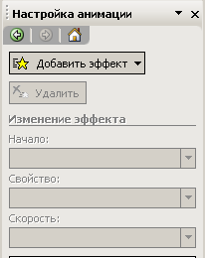

5. А теперь зададим этим буквам движение, т. е. анимацию.
Наведи стрелку мыши на границу букв в заголовке и получится четырёхугольная стрелка, как на рисунке 1.
Щёлкни один раз л. к.м. на границу, а затем войди в меню Показ слайдов и выбери команду Настройка анимации .
Обрати внимание! Справа окно опять изменилось и называется Настройка анимации.
Сравни такое же как на рис. 2

6. Теперь нажми л.к.м. на слова
И выпадет другое меню, как на рисунке 3
Теперь выбери команду

и эффект анимации Вылет (рис. 4)

Рис. 2

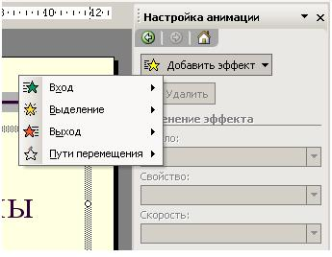

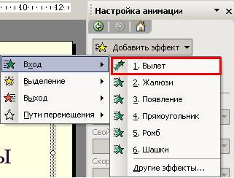
Рис. 4
Рис. 3
Анимация готова! Да как же её увидеть? Где она? Она готова, только надо немного подправить.
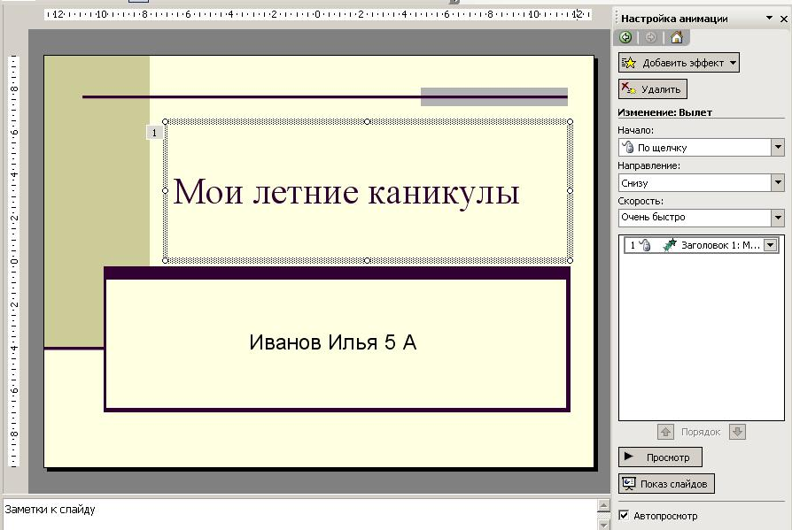
Нажав на этот список и выбрать команду
С предыдущим . Затем выбрать следующий список и в нём команду

Скорость установи Средне.

Ура готово!
Посмотрим, что получилось?
Иди мышью в меню
Показ слайдов выбери команду Начать показ

Выйти из Показа слайдов 2 щелчка л.к.м.

Рис. 5

Теперь принимайся за слова в подзаголовке настрой анимацию сам. Напомнить как?
- Наведи мышь на границу объекта и мышь примет вид четырехугольной стрелки.
- Теперь зайди в меню Показ слайдов и выбери команду Настройка анимации.
- Справа в окне выбери Добавить эффект – Вход – и на понравившийся эффект нажми л.к.м.
- В списке Начало установи С предыдущим, в списке Направление - задай движение тексту, в списке Скорость – Средне
- И заверши работу просмотром меню Показ слайдов - Начать показ.
- Выйти из Показа слайдов - два щелчка л.к.м.

Если все получилось пора добавлять к нашей картинке-слайду ещё одну.

7. Щелкни меню Вставка – Создать слайд (рис. 6)
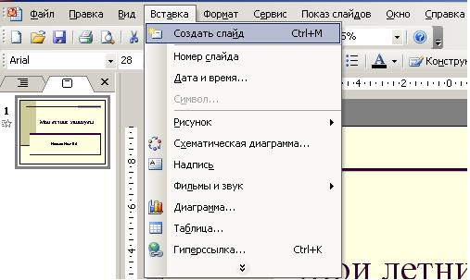

Рис. 6

- Выберем схему слайда, т.е. РАЗМЕТКУ слайда. Надо пойти в меню Формат и выбрать команду Разметка слайда.
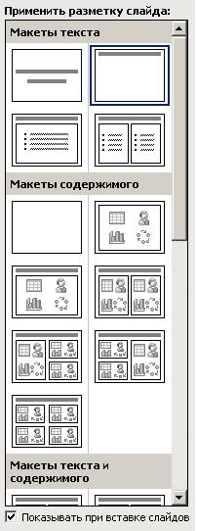
Справа окно опять изменилось и называется (рис 7)
Применить разметку слайдов. Из макетов текста выбрать
Только заголовок

- В строке Заголовок слайда набери

Я был(а) у бабушки на речке.

- Вставим любую фотографию реки или озера.
Вообще, любое изображение природы.

Меню Вставка – Рисунок – Из файла…, как на рис. 8

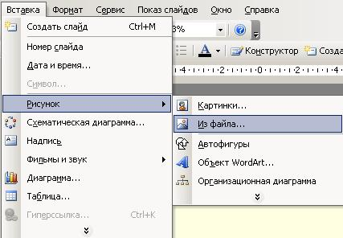
Рис 7
Рис 8

- Откроется диалоговое окно: выбери диск D: и нажми л.к.м. на папку Природа, затем кнопочку Открыть
